**نحوه گرفتن ایمیج داکری از ریپازیتوری نکسوس :**

برای گرفتن ایمیج ابتدا باید به ریپازیتوری نکسوس آسیاتک لاگین کنیم

docker login -u username dockerrepo.example.ir

سپس نام کاربری و پسوردی که از طرف تیم دواپس اختصاص پیدا میکند را وارد نمایید.

بعد از پیام succed حال میتوانیم عملیات pull , push را انجام دهید.

مراحل pull همانند شکل زیر می باشد

docker pull postgresql:12

مراحل push نیز همانند شمل زیر است.

ابتدا باید tag زده شود.

docker tag dockerrepoexample.ir/redis dockerpush.example.ir/docker-hosted/redis:latest

در اینجا برای پوش کردن ردیس داخل ریپازیتوری از تگ latest استفاده شده است که در پروداکت حتما باید ورژن مشخص زده شود و از انجام اینکار پرهیز نمایید پس حتما باید ورژن همانند شکل زیر باشد برای مثال:

docker tag dockerrepo.example.ir/redis dockerpush.example.ir/docker-hosted/redis:4.7.6

حال بعد از تگ گزاری میتوان عملیات پوش را نهایی کرد همانند شکل زیر

docker push dockerpush.example.ir/docker-hosted/redis:4.7.6

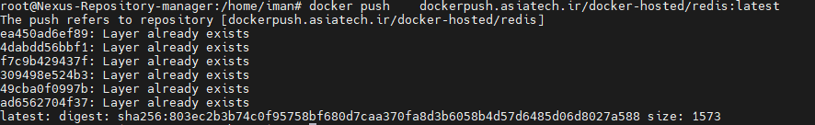

کار به اتمام رسیده و push با موفقیت انجام گرفته است.